- 试从速度、容量、价格三个角度比较cache、主存、硬盘。
答： 按照cache→主存→硬盘的顺序
速度越来越慢、容量越来越大、价格越来越便宜

- 说明cache、主存、辅存三者的作用（即其中存放什么信息）。
答：Cache：存放CPU在当前一小段时间内多次使用的程序和数据。
主存：主要存放CPU当前使用的程序和数据。
辅存：存放大量的后备程序和数据。

- 简述随机存取的两点含义。
答：①可按地址访问存储器中的任一单元；②访问时间与单元地址无关。

- 简述存取时间和存取周期的定义。
答：存取时间：从存储器收到读/写申请命令，到从存储器取出/写入信息所需的时间。
存取周期:存储器作连续访问操作过程中一次完整的存取操作所需的全部时间。

- 磁带、主存、硬盘、光盘四种存储器分属于随机存取存储器、顺序存取存储器、直接存取存储器中的哪一类？
答：主存属于随机存取存储器；
磁带属于顺序存取存储器；
硬盘、光盘属于直接存取存储器。

- 引入cache的目的是什么？
答：引入cache的目的是为了匹配CPU与主存之间的速度差异。

7.已知CPU地址总线A₁₅～A₀（低）。用ROM芯片（4K×4位/片）和RAM芯片（2K×8位/片）组成一个半导体存储器，按字节编址。其中ROM区地址从3000H～3FFFH，RAM区地址从6000H～73FFH。请回答下列问题：
（1）组成该存储器需用多少块ROM芯片和多少块RAM芯片？（2分）
ROM区：4KB RAM区：5KB
所以需4K×4位/片的ROM芯片2片；需2K×8位/片的RAM芯片3片。
（2）各芯片需连入哪几根地址线？（2分）
4K×4位/片的ROM需连A₀~A₁₁；前两片2K×8位/片的RAM需连A₀~A₁₀,第三片需连A₀~A₉
（3）分别写出各片选信号的逻辑式。（4分）
采用全译码
A15 | A14 | A13 | A12 | A11 | A10 | A9 | A8 | A7 | A6 | A5 | A4 | A3 | A2 | A1 | A0
0 | 0 | 1 | 1 | 0 | 0 | 0 | 0 | 0 | 0 | 0 | 0 | 0 | 0 | 0 | 0 | 4K×4 | 4K×4
0 | 0 | 1 | 1 | 1 | 1 | 1 | 1 | 1 | 1 | 1 | 1 | 1 | 1 | 1 | 1 | 4K×4 | 4K×4
0 | 1 | 1 | 0 | 0 | 0 | 0 | 0 | 0 | 0 | 0 | 0 | 0 | 0 | 0 | 0 | 2K×8
0 | 1 | 1 | 0 | 0 | 1 | 1 | 1 | 1 | 1 | 1 | 1 | 1 | 1 | 1 | 1
0 | 1 | 1 | 0 | 1 | 0 | 0 | 0 | 0 | 0 | 0 | 0 | 0 | 0 | 0 | 0 | 2K×8
0 | 1 | 1 | 0 | 1 | 1 | 1 | 1 | 1 | 1 | 1 | 1 | 1 | 1 | 1 | 1
0 | 1 | 1 | 1 | 0 | 0 | 0 | 0 | 0 | 0 | 0 | 0 | 0 | 0 | 0 | 0 | 2K×8
0 | 1 | 1 | 1 | 0 | 0 | 1 | 1 | 1 | 1 | 1 | 1 | 1 | 1 | 1 | 1
设ROM芯片片选为CS0、三片RAM分别为CS1、CS2、CS3
则CS0=
CS1=
CS2=
CS3=
（4）画出组成的存储器逻辑框图（4分）
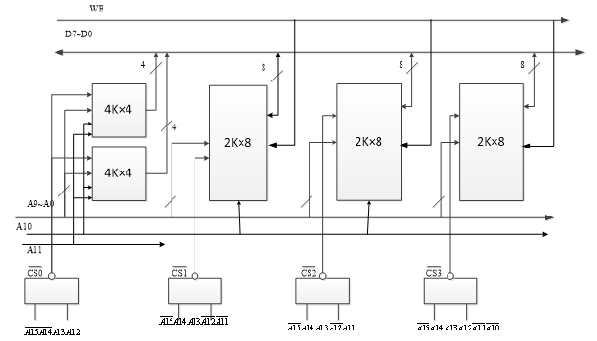

8. 设计一半导体存储器，其中ROM区4KB，选用ROM芯片（4K×4位/片）；RAM区3KB，选用RAM芯片（2KB/片和1K×4位/片）。地址总线A15～A0（低），双向数据总线D7～D0（低），读/写线R/W

(1) 组成该存储器需用多少块ROM芯片和多少块RAM芯片？
4K×4位/片ROM芯片2片
2KB/片RAM芯片1片
1K×4位/片RAM芯片2片

(2) 各芯片需连入哪几根地址线？
4K×4位/片ROM芯片需连A0~A11
2KB/片RAM芯片需连A0~A10
1K×4位/片RAM芯片需连A0~A9
(3)给出芯片地址分配和片选逻辑式
采用部分译码，存储器共7KB，需要地址线A0~A12共13根
A12 | A11 | A10 | A9 | A8 | A7 | A6 | A5 | A4 | A3 | A2 | A1 | A0
0 | 0 | 0 | 0 | 0 | 0 | 0 | 0 | 0 | 0 | 0 | 0 | 0 | 4K×4 | 4K×4
0 | 1 | 1 | 1 | 1 | 1 | 1 | 1 | 1 | 1 | 1 | 1 | 1 | 4K×4 | 4K×4
1 | 0 | 0 | 0 | 0 | 0 | 0 | 0 | 0 | 0 | 0 | 0 | 0 | 2KB
1 | 0 | 1 | 1 | 1 | 1 | 1 | 1 | 1 | 1 | 1 | 1 | 1
1 | 1 | 0 | 0 | 0 | 0 | 0 | 0 | 0 | 0 | 0 | 0 | 0 | 1K×4 | 1K×4
1 | 1 | 0 | 1 | 1 | 1 | 1 | 1 | 1 | 1 | 1 | 1 | 1 | 1K×4 | 1K×4
设ROM芯片片选为CS0、2KB的RAM和1K×4的RAM片选分别为CS1、CS2
CS0=
CS1=
CS2=

(4) 画出该存储器逻辑框图（各芯片信号线的连接及片选逻辑电路，片选低电平有效）。
注意：ROM的数据端是单向（出），不使用R/W；
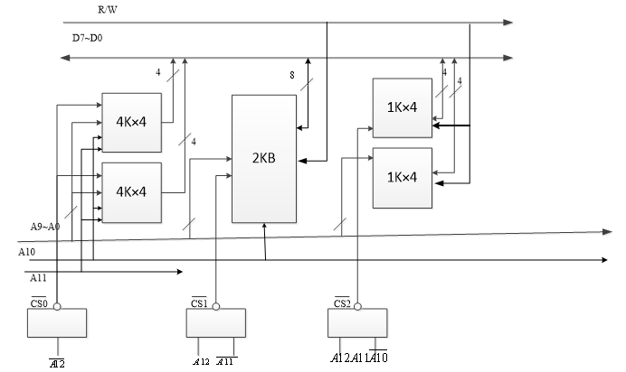
9.动态存储器为什么需要刷新？
答：动态存储器依靠电容上的电荷存储信息。平时无电源供电，时间一长电容电荷会泄放，需定期向电容补充电荷，以保持信息不变。

10.简述刷新与重写的区别。
答：
刷新：非破坏性读出的动态M，需补充电荷以保持原来的信息。
重写：破坏性读出后重写，以恢复原来的信息。

11.常用的刷新方式有哪些，其中哪种方式最常用，一般如何实现？
常用的刷新方式有集中刷新、分散刷新、异步刷新；其中异步刷新最常用，一般用DMA控制器实现。

12.简述程序访问的局部性原理。
答：由于编程时指令地址的分布基本上连续，对循环程序段的执行往往要重复若干遍；在一个较短的时间间隔内，对存储器的访问大部分将集中在一个局部区域中，而对此地址范围之外的地址很少访问。这种现象称之为局部性原理。

13.CPU执行一段程序时，cache完成存取的次数为360次，主存完成存取的次数为40次，已知cache存取周期为50ns，主存存取周期为250ns，求Cache的命中率、cache/主存系统的效率和平均访问时间。
答：
命中率h=360/(360+40)=90%
平均访问时间ta=50ns*90%+(1-90%)*250ns=70ns
效率e=50ns/70ns=71.4%

14.中断的主要特点是什么？
答：中断的主要特点是随机性。

15.简述中断的分类。
答：
1）根据处理中断的繁简程度分为程序中断和简单中断
2）根据中断源的性能分为故障中断和正常中断
3）根据中断的进入方式分为自愿中断和强迫中断
4）根据中断源所在的位置分为内中断和外中断
5）根据中断源的可屏蔽与否可分为可屏蔽中断和不可屏蔽中断。
6）根据获得服务程序入口地址的方式可分为向量中断和非向量中断。

16.什么是中断向量？中断向量表？向量地址？向量中断？
答：
中断向量：所有的中断服务程序入口地址和状态字在一起称为中断向量。
中断向量表：存放中断向量的表。
向量地址：访问向量表的地址（指向中断向量的首址）
向量中断：将服务程序入口(中断向量)组织在中断向量表中；CPU响应时由硬件直接产生相应向量地址，按地址查表，取得服务程序入口，转入相应服务程序。

17.简述中断响应过程。
答：
发响应信号INTA，进入中断周期→关中断，保存断点及PSW→获得中断号，转换为向量地址，查向量表→取中断向量，转中断服务程序

18.简述中断处理过程。
答：
1）单级中断处理过程：保护现场→具体服务处理→恢复现场→开中断、返回
2）多重中断处理过程：保护现场、屏蔽字→送新屏蔽字、开中断→具体服务处理→关中断→恢复现场及原屏蔽字→开中断、返回

19.在一条指令结束时响应中断请求；一个总线周期结束时响应DMA请求。
20.DMA的中文名称是直接存储器存取。定义为：直接依靠硬件实现主存与I/O间的数据传送，传送期间不需CPU程序干预。
21.传送操作类型、主存首址、交换量、外设寻址信息。
22.
主设备：申请并掌握总线权的设备。
从设备：响应主设备请求的设备。
23.经总线传送一次数据所用的时间(包括送地址、读/写)
24.中断的实质是程序切换。
25.DMA与中断的相同点：能响应随机请求；可并行操作。
区别：中断用程序实现中、低速I/O传送；能处理复杂事态；一条指令结束时响应请求，其实质是程序切换；DMA用硬件实现高速、简单I/O传送；一个总线周期结束时响应请求，其实质是总线权切换。

